Rugby Gloves

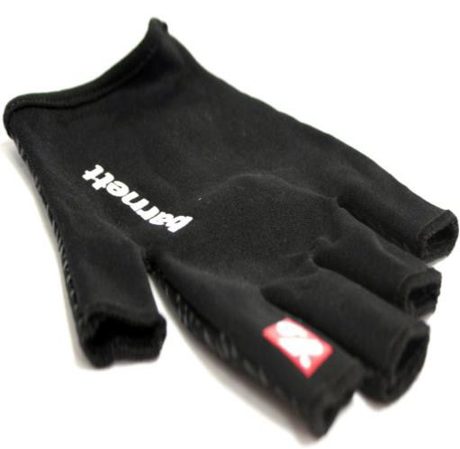
RBG-01

-Gants de rugby pour la compétition et les entraînements.
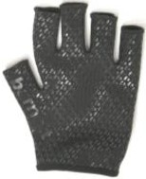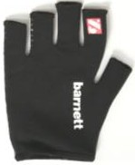-Paume en grip cerino et silicone permettant un bon contrôle de la balle, surtout par temps de pluie
-Strap au niveau du poignet assurant maintien et isolation
-Couleur disponible : noir
http://www.barnett.fr/rbg-01-gant-de- rugby-fit-noir.html

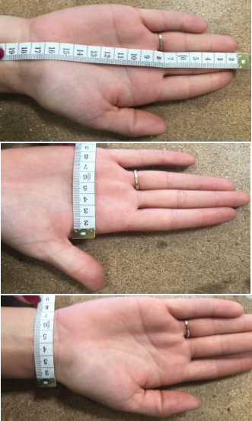
Conseil pour choisir sa taille : 3 mesures à réaliser à l’aide d’un ruban mètre.
-Une mesure de l’extrémité du majeur jusqu’à la fin du A
poignet (A)

-Une mesure de la largeur de la paume (B) B

-Une mesure de la largeur du poignet (C) C

Le gant RBG-01 correspond à ces tailles :

RBG-01 | A | B | C | Poids (gramme)
2XS | 15 cm | 9 cm | 6.7 cm | 11.5 g
XS | 18 cm | 8 cm | 7.5 cm | 16.5 g
S | 18.5 cm | 8.5 cm | 8 cm | 18.5 g
M | 19.5 cm | 9 cm | 8.5 cm | 19.5 g
L | 20 cm | 9 cm | 8.5 cm | 20 g
XL | 20.5 cm | 9.5 cm | 10 cm | 21.5 g
2XL | 21 cm | 9.5 cm | 9.5 cm | 21.5 g

